Wissenskarte: Die Baumscheibe (1)

Die Baumscheibe gibt uns viele Informationen über die Lebensbedingungen des Baumes.

Wenn ihr euch die Baumscheibe genau anschaut, seht ihr Ringe auf dem Stamm.

Diese Ringe nennt man Jahresringe.

Ein lebender Baum legt jedes Jahr einen neuen Jahresring an und wird deshalb dicker.

Ein Ring steht also für ein Lebensjahr.

Im Sommer wächst ein Baum schneller als im Herbst. Dadurch bilden sich im Stamm helle, breite Ringe (Sommer) und dunkle, schmale Ringe (Herbst).

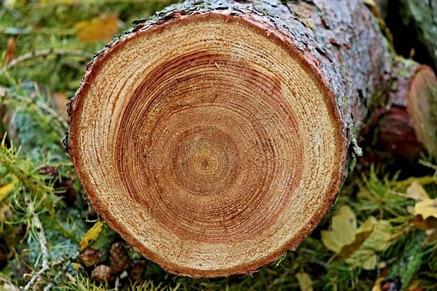

Wissenskarte: Die Baumscheibe (2)

Die Baumscheibe erzählt die Geschichte eines Baumes und seiner Lebensbedingungen!

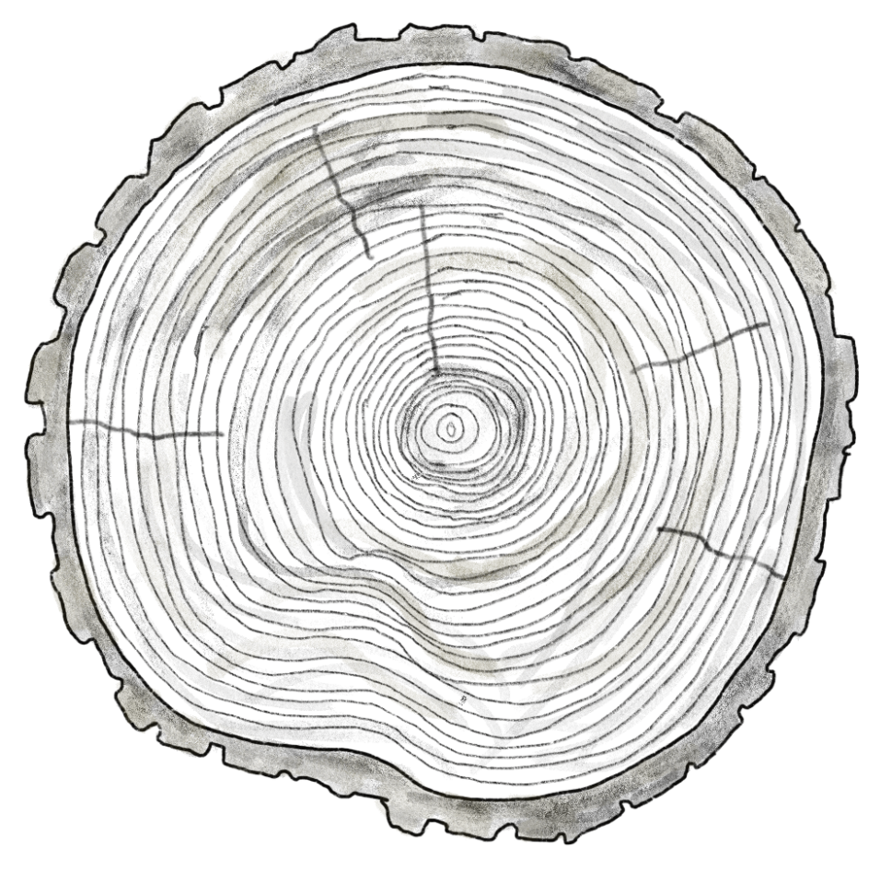

Dünne Ringe: Autoabgase oder Trockenheit

Narbe von Quetschung durch Autounfall

Breite Ringe durch viel Feuchtigkeit

Wie bei dieser Baumscheibe kann man die unterschiedlichen Wachstumsbedingungen im Laufe der Jahre gut erkennen.

Die Breite der Ringe ist abhängig von der Temperatur, der Licht- und Wasserversorgung.

Dünne Ringe = trockener Sommer oder viele Autoabgase

Breite Ringe = viel Feuchtigkeit fördert das Wachstum

„Narben“ = Folge von Quetschungen oder Feuer

Wissenskarte: Der Baumstamm

Der Stamm eines Baumes besteht aus Kernholz und Rinde.

Das Kernholz ist die tragende Säule des Baumes.

Die Rinde hat vier Schichten:

Die Borke schützt den Baum vor Austrocknung und Insekten-/ Pilzbefall.

In der Bastschicht befinden sich die Energieversorgungsleitungen des Baumes.

Die Wachstumsschicht heißt Kambium und ist höchstens 2 cm dick.

Das Splintholz ist die Wasserleitung des Baumes. Hier werden Wasser und Mineralstoffe aus den Wurzeln bis zu den Blättern transportiert.

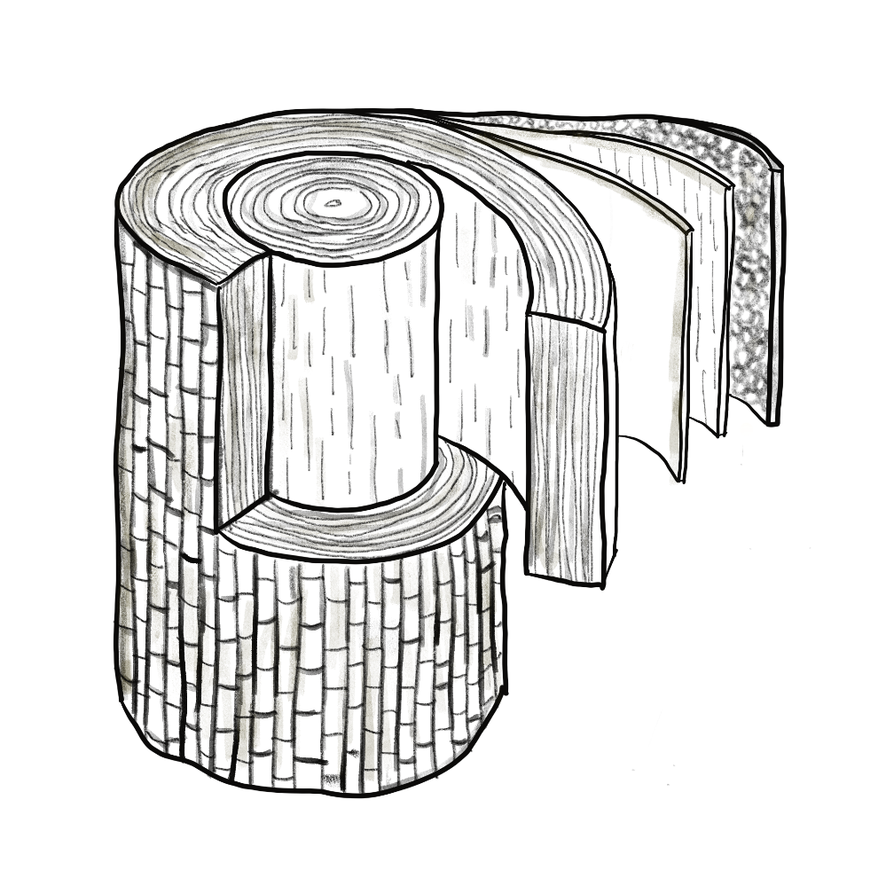

Borke

Bast

Kambium

Splintholz

Kernholz

Wissenskarte: Die Wurzeln

Wurzeln sind Pumpwerk und Fundament des Baumes.

Die Wurzeln halten den Baum in der Erde fest.

Mit den Wurzelspitzen (Wurzelhaaren) nehmen die Wurzeln Wasser und Nährstoffe aus der Erde auf.

Sie können dort die kleinsten Wassermengen finden.

Zwischen zehn und mehreren hundert Litern Wasser transportiert ein Baum täglich von den Wurzeln hinauf zu den Blättern.

Über den Baumstamm und die Äste gelangt das Wasser zu den Zweigen und Blättern.

Ein großer Teil der Wurzeln befindet sich tief unter Erde.

Manche Wurzeln sieht man auch flach in den oberen Bodenschichten.

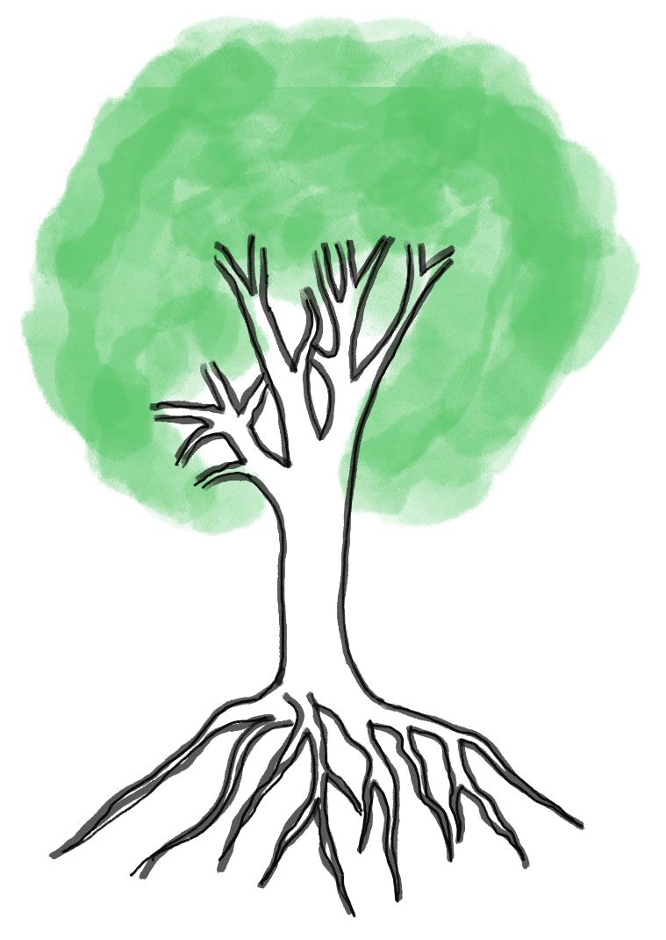

Wissenskarte: Kapillarität

Ein Baum verfügt im Splintholz der Rinde über Millionen Wasserleitungen.

Diese Wasserleitungen sind sehr dünn.

Das Wasser steigt in den feinen Leitungsbahnen von selbst nach oben.

Das nennt man Kapillarität.

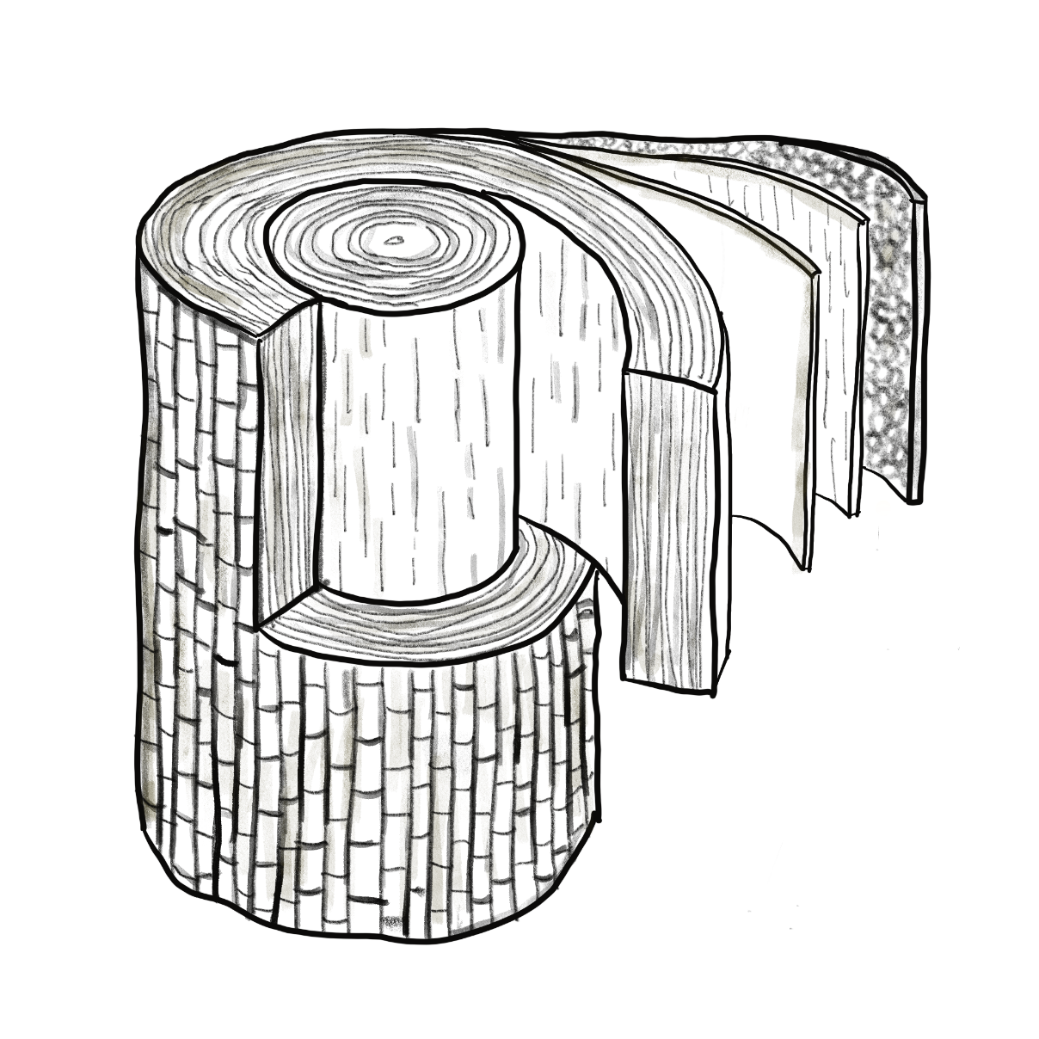

Borke

Bast

Kambium

Splintholz

Kernholz

Wissenskarte: Der Baum atmet

Die Blätter eines Baumes sind wie eine „Chemiefabrik“.“ Darin stellt der Baum mit Wasser und Kohlendioxid Stärke und Zucker her. Dazu benötigt er die Energie des Sonnenlichts.

Der Baum produziert als „Abfall“ Sauerstoff.

Den Sauerstoff benötigen Menschen und Tiere zum Atmen.

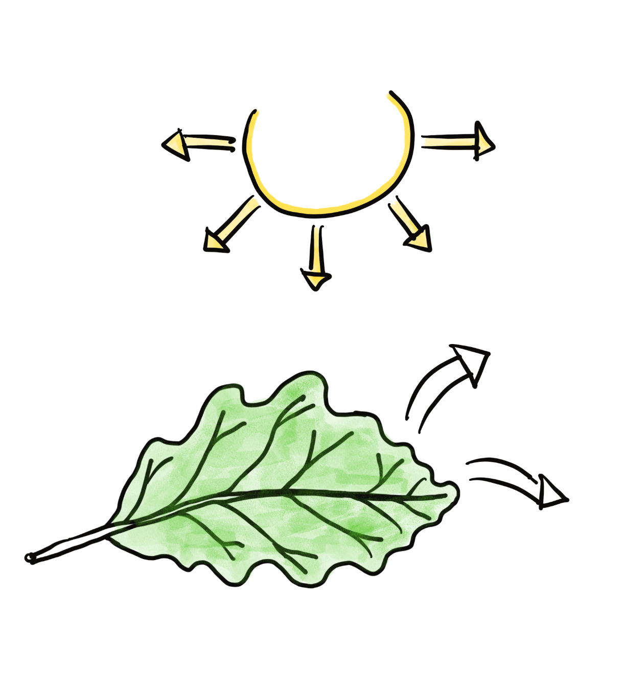

Blattgrün

Sonnenlicht

Wasser

Sauerstoff und Wasser

Stärke und Zucker

Kohlendioxid über Spaltöffnung

Schema der Photosynthese